Задания по производственной практике на 10 июня 2020г.

Выполнение работ связанных с разборкой и сборкой деталей системы смазки ДВС.

СИСТЕМЫ СМАЗКИ ДВИГАТЕЛЕЙ.

Правила безопасного выполнения работы. Во время работы пользуйтесь рекомендуемыми съемниками, оправками и приспособлениями. Руководствуйтесь общими правилами безопасного выполнения работ.

Последовательность выполнения работы. Двигатель КАМАЗ-740.13-260. Повторите устройство систем смазывания и вентиляции двигателей.
Изучите устройство смазочной системы по плакату и найдите приборы системы смазывания на двигателе.

Демонтируйте сборочные единицы смазочной системы: маслоприемник, масляный насос, фильтр тонкой очистки, центробежный маслоочиститель (рис. 1.37). Найдите на двигателе предохранительный клапан смазочной системы.
Разберите масляный насос, изучите его устройство, определите техническое состояние и соберите.
Изучите устройство системы вентиляции картера по плакату и найдите на двигателе элементы системы (вытяжной шланг, воздухоочиститель, впускной трубопровод, сапун, пламегаситель, маслоотделитель и (т. д.).
Масляный насос соберите в порядке, обратном разборке, руководствуясь чертежами этих приборов.
Установите снятые приборы на двигатель. При затягивании резьбовых соединений пользуйтесь рекомендациями автозаводов. Наведите порядок на рабочих местах. Ответьте на вопросы в конце задания.

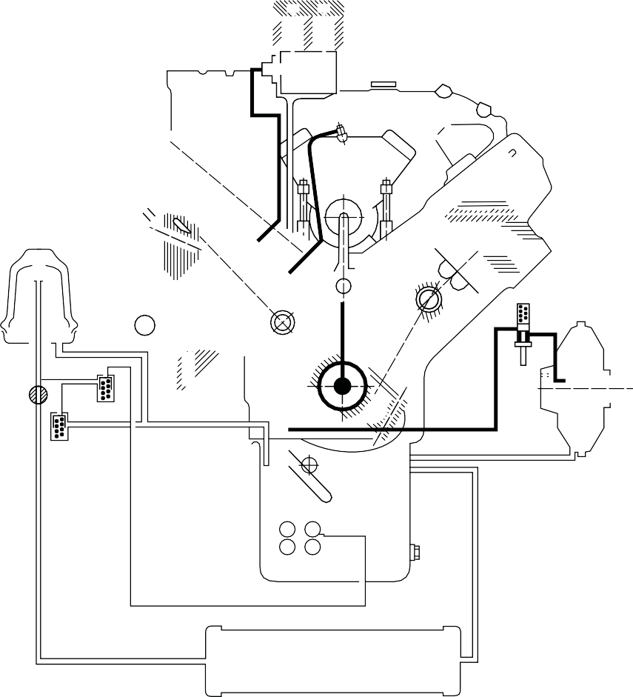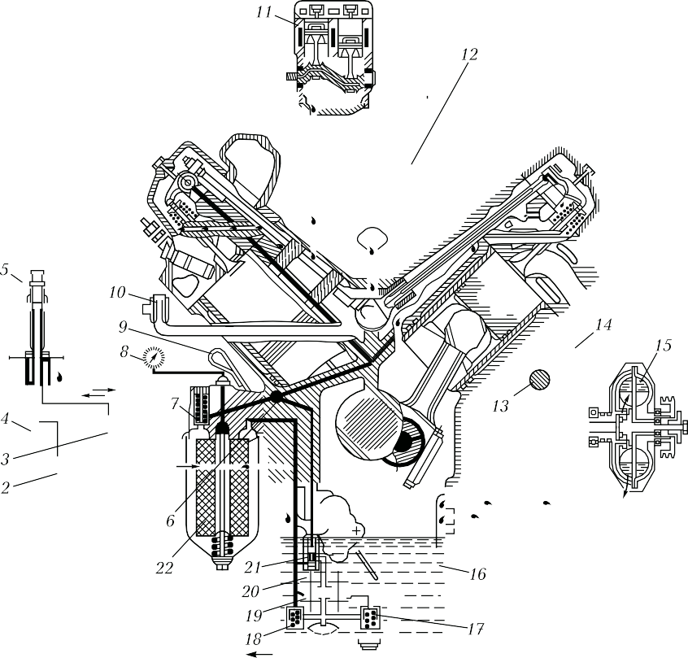

Рис. 1.37. Схема смазочной системы двигателя:
1 — масляный радиатор; 2 — сливной клапан центрифуги; 3 — перепускной клапан центрифуги; 4 — кран включения масляного радиатора; 5 — центрифуга; 6 — главная масляная магистраль; 7 — перепускной клапан фильтра тонкой очистки; 8 — манометр; 9 — щуп указателя уровня масла; 10 — сапун; 11 — компрессор; 12 — ТНВД; 13 — кран включения гидромуфты; 14 — термосиловой датчик; 15 — гидромуфта привода вентилятора; 16 — поддон; 17 — предохранительный клапан радиаторной секции; 18 — предохранительный клапан нагнетающей секции; 19 — радиаторная cекция масляного насоса; 20 — нагнетающая секция масляного насоса; 21 — диф- ференциальный клапан; 22 — полнопоточный фильтр тонкой очистки.

КОНТРОЛЬНЫЕ ВОПРОСЫ.

- Сравните порядок установки привода масляного насоса в различных моделях двигателей.
- Сравните порядок регулирования натяжения ремней привода вспомогательных агрегатов у различных двигателей.
- У какого двигателя смазочная система наиболее прогрессивная?
- Какой тип вентиляции картерных газов использован в рассмотренных двигателях?

